高二上学期期中考试物理试题

 | 一、单项选择（共10小题，每题4分，共12分）
  评卷人 | 得分

1、下列陈述中不符合历史事实的是( )
A、安培首先提出了磁场对运动电荷有力作用
B、牛顿是在伽利略理想斜面实验的基础上进行了假想推理得出了牛顿第一定律
C、法拉第提出了场的概念并用电场线形象地描述电场
D、奥斯特首先发现了电和磁有联系
2、小灯泡额定电压为6V，额定功率估计在7W～l2W之间，小佳按如图所示甲的电路测定灯
的功率，所用电流表有0.6A、3A两档，电压表有3V、l5V两档，将它们连入电路时小佳作
了正确选择与操作，变阻器滑到某处时两电表示数如图的乙、丙所示，则( )
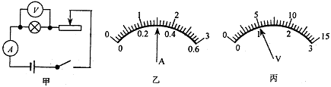
A．小灯泡额定功率为7.5W
B．在5V时小灯泡的功率为7.5W
C．在1V电压下小灯泡功率7.5W
D．在5V时小灯泡功率为1.5W
3、一个带电粒子沿垂直于磁场方向射入匀强磁场中，由于使沿途空气电离而使粒子的动能逐渐减小，轨迹如图所示．下列有关粒子的运动方向和所带电性的判断正确的是（ ）
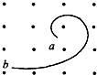
A．粒子由a向b运动，带正电
B．粒子由a向b运动，带负电
C．粒子由b向a 运动，带正电
D．粒子由b向a运动，带负电

4、物理老师在课堂上做了一个演示实验：装置如图5所示，在容器的中心放一个圆柱形电极，沿容器边缘内壁放一个圆环形电极，把A和B分别与电源的两极相连，然后在容器内放入液体，将该容器放在磁场中，液体就会旋转起来．王同学回去后重复彭老师的实验步骤，但液体并没有旋转起来．造成这种现象的原因可能是，该同学在实验过程中（ ）
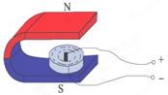
A．将磁铁的磁极接反了
B．将直流电源的正负极接反了
C．使用的电源为50Hz的交流电源
D．使用的液体为饱和食盐溶液

5、如图，虚线方框内为四个相同的匀强磁场，磁场中分别放入四个单匝线圈，四个线圈的边长MN相等，线圈平面与磁场方向垂直。当线圈中通有大小相同的环形电流时，四个线圈所受安培力最大的是( )
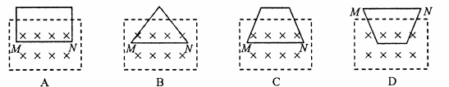

6、如图所示，一个静止的质量为m、带电荷量为q的带电粒子（不计重力），经电压U加速后垂直进入磁感应强度为B的匀强磁场中，粒子最后落到P点，设OP=x，下列图线能够正确反应x与U之间的函数关系的是（ ）
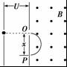
A．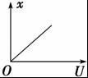 B．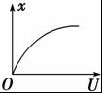
C．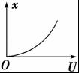 D．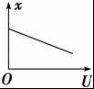
7、如图甲所示是回旋加速器的示意图，其核心部分是两个置于匀强磁场中的D形金属盒，两盒分别与高频电源相连．带电粒子在加速时，其动能E_{k}随时间t的变化规律如图乙所示，忽略带电粒子在电场中的加速时间，则下列判断正确的是（ ）
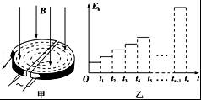
A．在E_{k}﹣t图象中应有（t₄﹣t₃）＜（t₃﹣t₂）＜（t₂﹣t₁）
B．减小磁场的磁感应强度可增大带电粒子射出时的动能
C．要想粒子获得的最大动能增大，可增加D形盒的半径
D．加速电场的电压越大，则粒子获得的最大动能一定越大
8、如图所示，两根长直导线竖直插人光滑绝缘水平桌面上的M、N两小孔中，O为M、N连线中点，连线上a、b两点关于O点对称。导线均通有大小相等、方向向上的电流。已知长直导线在周围产生的磁场的磁感应强度B = k，式中k是常数、I是导线中电流、r为点到导线的距离。一带正电的小球以初速度 ₀从a点出发沿连线运动到b点。关于上述过程，下列说法正确的是 （ ）
A.小球先做加速运动后做减速运动
B.小球做变加速直线运动
C.小球对桌面的压力先减小后增大
D.小球对桌面的压力一直在增大
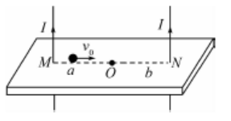

9、磁流体发电机可以把气体的内能直接转化为电能，是一种低碳环保发电机，有着广泛的发展前景．其发电原理示意图如图所示，将一束等离子体（即高温下电离的气体，含有大量带正电和负电的微粒，整体上呈电中性）喷射入磁感应强度为B的匀强磁场中，磁场区域有两块面积为S，相距为d的平行金属板与外电阻R相连构成一电路，设气流的速度为v，气体的电导率（电阻率的倒数）为g．则（ ）
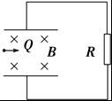
A．上板是电源的正极，下板是电源的负极
B．两板间电势差为U=Bdv
C．流经R的电流强度为I=
D．流经R的电流强度为 I=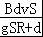

10、如图电路中，电源电动势为E、内阻为r，R₀为定值电阻，电容器的电容为C．闭合开关S，增大可变电阻R的阻值，电压表示数的变化量为△U，电流表示数的变化量为△I，则（ ）
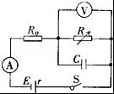
A．电压表示数U和电流表示数I的比值不变
B．变化过程中△U和△I的比值保持不变
C．电阻R₀两端电压减小，减小量为△U
D．电容器的带电量减小，减小量为C△U

资*源%库 ziyuanku.com | Ziyuanku.com二、多项选择（共4小题，每题4分，共16分）
  评卷人 | 得分
  资*源%库

11、空间虚线上方存在匀强磁场，磁感应强度为B；一群电子以不同速率v从边界上的P点以相同的方向射入磁场．其中某一速率v₀的电子从Q点射出，如图所示．已知电子入射方向与边界夹角为θ，则由以上条件可判断（ ）
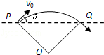
A．该匀强磁场的方向是垂直纸面向里
B．所有电子在磁场中的轨迹相同
C．速率大于v₀的电子在磁场中运动时间长
D．所有电子的速度方向都改变了2θ
12、如图所示，两金属板间有水平方向（垂直纸面向里）的匀强磁场和竖直向下的匀强电场．一带正电、质量为m的小球垂直于电场和磁场方向从O点以速度v₀飞入此区域，恰好能沿直线从P点飞出此区域．如果只将电场方向改为竖直向上，则小球做匀速圆周运动，加速度大小为a₁，经时间t₁从板间的右端a点飞出，a与P间的距离为y₁；如果同时撤去电场和磁场，小球加速度大小为a₂，经时间t₂从板间的右端b点以速度v飞出，b与P间的距离为y₂．a、b两点在图中未标出，则一定有（ ）
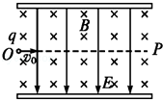
A．v₀＜v B．a₁＞a₂ C．a₁=a₂ D．t₁＜t₂

13、如图所示，左右边界分别为，的匀强磁场的宽度为d，磁感应强度大小为B，方向垂直纸面向里，一个质量为m、电荷量大小为q的微观粒子，沿与左边界成=45°方向以速度垂直射入磁场。不计粒子重力，欲使粒子不从边界射出，的最大值可能是
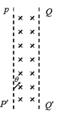
A、 B、 C、 D、

14、利用如图所示的方法可以测得金属导体中单位体积内的自由电子数n，现测得一块横截面为矩形的金属导体的宽为b，厚为d，并加有与侧面垂直的匀强磁场B，当通以图示方向电流I时，在导体上、下表面间用电压表可测得电压为U.已知自由电子的电荷量为e，则下列判断正确的是
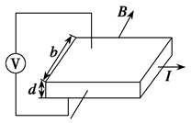
A.上表面电势高
B.下表面电势高
C.该导体单位体积内的自由电子数为Error: Reference source not found
D.该导体单位体积内的自由电子数为Error: Reference source not found
 | 三、实验题（共2小题，15题8分，16题8分）
  评卷人 | 得分

15、某同学利用多用电表测量二极管的反向电阻（二极管具有单向导电性，电流正向通过时几乎没有电阻，电流反向时，电阻很大）。完成下列测量步骤：
（1）检查多用电表的机械零点。
（2）将红、黑表等分别插入正、负表笔插孔，二极管的两个极分别记作和，将红表笔接端时，表针几乎不偏转，接端时偏转角度很大，则为了测量该二极管的反向电阻，应将红表笔接二极管的 （填“”或“”）端。
（3）将选择开关拨至电阻“”挡位，进行正确的测量步骤后，发现表针偏角较小。为了得到准确的测量结果，应让电表指针尽量指向表盘中央，应重新选择量程进行测量。则该同学应选择 （ “”或“”）挡，然后 ，再进行测量。测量后示数如图所示，则测量结果为 。
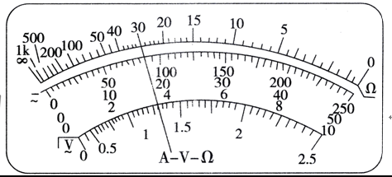
（4）测量完成后，将选择开关拨向 挡位置。

资*源%库16、某实验小组正在测定一节新型电池的电动势（约为3V）和内阻，现要选取一个定值电阻R₀当做保护电阻。
（1）首先为了准确测量定值电阻R₀阻值，在操作台上准备了如下实验器材：
A、电压表V（量程3V，电阻约为4kΩ） B、电流表A₁（量程1A，内阻约0.5Ω）
资*源%库 ziyuanku.comC、电流表A₂（量程3A，内阻约0.5Ω） D、定值电阻R₀（阻值约为3Ω）
E、滑动变阻器R（0-10Ω） F、开关s一个，导线若干
根据上述器材，在测量R₀阻值时应选择________（填序号）为电流表，其实验电路图应选择以下哪种接法________（填字母），经测量定值电阻R₀阻值为2.8Ω。
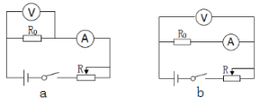
（2）之后为了测量该新型电池的电动势和内阻，设计了如下实验，在下图中将所选
器材进行连接。
（3）根据实验记录做出U-I图线如图所示，从中可以求出待测新型电池的内阻为
________Ω，电池电动势为________V（保留两位有效数字）。
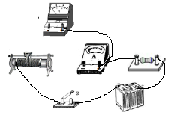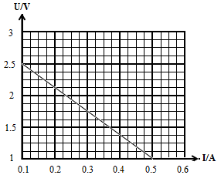

 | 四、计算题（共3小题，17题8分，18题8分，19题12分）
  评卷人 | 得分

17、如图所示，M为一线圈电阻r=0.4Ω的电动机，R=24Ω，电源电动势E=40V．当S断开时，理想电流表的示数I₁=1.6A，当开关S闭合时，理想电流表的示数为I₂=4.0A，求：
（1）电源内阻
（2）开关S闭合时电动机发热消耗的功率和转化为机械能的功率．
（3）开关S闭合时电源输出功率．
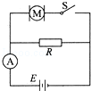

资*源%库 ziyuanku.com18、如图所示，两平行金属导轨间的距离L=0.40m，金属导轨所在的平面与水平面夹角θ=37°，在导轨所在平面内，分布着磁感应强度B=0.50T、方向垂直于导轨所在平面的匀强磁场．金属导轨的一端接有电动势E=3V、内阻r=0.5Ω的直流电源．现把一个质量m=0.04kg的导体棒ab放在金属导轨上，导体棒恰好静止．导体棒与金属导轨垂直、且接触良好，导体棒与金属导轨接触的两点间的电阻R=1Ω，金属导轨电阻不计，g取10m/s²．已知sin37°=0.6，cos37°=0.8，求：
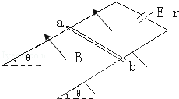
（1）导体棒受到的安培力大小；
（2）导体棒受到的摩擦力大小．

19、某空间存在一竖直向下的匀强电场和圆形区域的匀强磁场，磁感应强度为B，方向垂直纸面向里，如图所示．一质量为m，带电量为+q的粒子，从P点以水平速度v₀射入电场中，然后从M点沿半径射入磁场，从N点射出磁场．已知，带电粒子从M点射入磁场时，速度与竖直方向成30°角，弧MN是圆周长的，粒子重力不计．求：
（1）电场强度E的大小．
（2）圆形磁场区域的半径R．
（3）带电粒子从P点到N点，所经历的时间t．
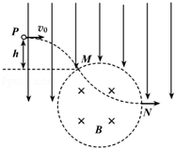

参考答案
一、单项选择
1、【答案】A

2、【答案】B

3、【答案】D

4、【答案】C

5、【答案】A
6、【答案】B

7、【答案】C
8、【答案】D
9、【答案】A
ziyuanku.com
10、【答案】B

二、多项选择
11、【答案】AD

12、【答案】AB
13、【答案】AC
14、【答案】BD
三、实验题
15、【答案】（2） （3） 重新调零 （4）OFF

16、【答案】（1）B； a； （2）如图所示；
（3）0.95；2.5．

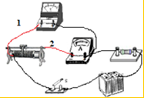
四、计算题
17、【答案】（1）电源内阻为1Ω．
（2）开关S闭合时电动机发热消耗的功率为2.5W，转化为机械能的功率为87.5W．
（3）开关S闭合时电源输出功率为144W
【解答】解：（1）设电源内阻为r′，当S断开时，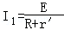，即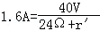，
得r′=1Ω．
（2）当S合上时，I²=4A，则U_{内}=I₂？r′=4V
U_{外}=E﹣U_{内}=40V﹣4V=36V，也即电动机两端电压为36V
所以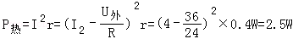
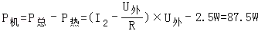
（3）开关S闭合时电源输出功率P_{出}=EI﹣I²R=4×40﹣1×4²=144W
18、【答案】（1）导体棒受到的安培力大小是0.40N；
（2）导体棒受到的摩擦力大小是0.16N．
（2）导体棒处于静止状态，合力为零，根据平衡条件列式求解摩擦力的大小．
解：（1）导体棒、金属导轨和直流电源构成闭合电路，根据闭合电路欧姆定律有：
I=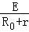=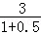A=2A
导体棒受到的安培力：F_{安}=ILB=2×0.40×0.50N=0.40N
（2）导体棒所受重力沿斜面向下的分力：F₁=mgsin37°=0.04×10×0.6N=0.24N
由于F₁小于安培力，故导体棒沿斜面向下的摩擦力f，根据共点力平衡条件得：
mgsin37°+f=F_{安}
解得：f=F_{安}﹣mgsin37°=（0.40﹣0.24）N=0.16N
19、【答案】（1）电场强度E的大小是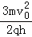．
（2）圆形区域的半径R是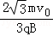．
（3）带电粒子从P点到N点，所经历的时间t是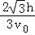+．

【解答】解：（1）在电场中，粒子经过M点时的速度大小 v=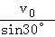=2v₀
竖直分速度 v_{y}=v₀cot30°=
由h=，a=得
E=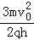
（2）粒子进入磁场后由洛伦兹力充当向心力做匀速圆周运动，设轨迹半径为r．
由牛顿第二定律得：qvB=m，r==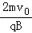
根据几何关系得：R=rtan30°=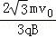
（3）在电场中，由h=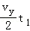得 t₁=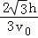；
在磁场中，运动时间 t₂=T=×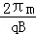=
故带电粒子从P点到N点，所经历的时间 t=t₁+t₂=+．
